各县（市）区文明办、市直有关单位，各文明单位：
由中央文明办主办，中国文明网承办的“我推荐、我评议身边好人”活动2012年4月份“中国好人榜”候选人名单已经公布，经各省（自治区、直辖市）文明办审核，符合活动推荐程序并被正式列入“中国好人榜”2012年4月投票的“身边好人”候选人共计513名，共分为“助人为乐”、“见义勇为”、“诚实守信”、“敬业奉献”、“孝老爱亲”五个类别，我市杨超、张景兰、A型血互助团等被列入候选人。
他（她）们的事迹是：
杨超（“中国好人榜”助人为乐好人候选人）：安徽农业大学生命科学学院2008级生物技术专业学生，2月8日，他通过微博得知岳西县肝硬化晚期患者急需“熊猫血”，立即联系当地中心血库，次日从合肥赶到岳西献血救人。
张景兰（“中国好人榜”助人为乐好人候选人）：合肥包河区兰亭社区居民、安徽省人大机关已退休的前工会主席，十多年来拿出自己积蓄和拾荒赚来的几万余元，并发动省人大系统领导和干部奉献爱心，帮助绩溪县250多名贫困学生圆得读书梦。
A型血互助团（“中国好人榜”助人为乐好人候选人）：为了帮助一名患有重型再生障碍性贫血病的孩子小君耀，在合肥原本素不相识的一群人，因为一条求救的微博而相识了，从2011年11月份开始，他们定期捐献自己的血小板，并让这份爱心一直在延续着，目前，合肥“A型血互助团”已有50名成员，年龄从60后到90后都有，社会各界也在积极为小君耀寻找配型骨髓。
2012年4月份“中国好人榜”候选人及其事迹于4月6日－4月25日集中展示，接受网民投票；5月初，将由中国文明网根据网上评议和投票情况公布“中国好人榜”4月入选名单。
请各单位认真组织好4月份的“中国好人榜”学习宣传和投票评选工作，要紧密结合全市”弘扬雷锋精神、树立文明新风”活动、道德礼仪宣讲“六进”活动和“最美合肥人”评选活动的开展，深入宣传学习道德模范和身边好人的先进事迹，大力传承中华美德，大力弘扬时代精神，大力践行雷锋精神，在全市进一步彰显“好人好报、以德报德”的社会风尚，进一步营造见贤思齐和向善向美的文明氛围。各级文明办、各级文明单位要精心组织，广泛动员，积极参与，把工作通知落实到辖区每一个街道、乡镇和每一个文明单位。市文明办把各文明单位组织开展活动情况作为动态管理的一项重要内容，加强督查指导，并及时通报活动开展情况。全市各网吧要积极宣传发动广大网民参与投票评选。参加学习投票活动请登陆“中国文明网”(www.wenming.cn）和“合肥文明网”联盟网站（hf.wenming.cn）进入“我推荐、我评议身边好人”专题页面，按照投票规则进行投票和评议。
具体投票地址：“中国文明网”(www.wenming.cn）和“合肥文明网”联盟网站（hf.wenming.cn） 投票网页链接http://archive.wenming.cn/jingtai/sbhr_news/sbhr_zrwl.htm
投票规则
1. 投票时间：每月6日至25日，为期20天。中国文明网将于当月最后一天或次月月初公布"中国好人榜"。如遇法定节假日，则投票时间和"中国好人榜"公布时间顺延。
2. 为了核实候选人事迹的真实性，"我推荐、我评议身边好人"活动候选人统一由各地文明办筛选报送，欢迎广大网民积极向各地文明办推荐候选人。
3. 各地文明办推荐的候选人事迹材料需按照相应格式要求报送，照片为75*94像素或同比例像素大小，以免照片被系统自动压缩变形。
4. 本次活动投票共设五大类：助人为乐好人、见义勇为好人、诚实守信好人、敬业奉献好人、孝老爱亲好人。
5. 每位投票人一天内给每位候选人限投10票，每个类别最多投100票。禁止采用技术手段进行舞弊性投票。
6. 禁止采用技术手段进行舞弊性投票。
第一位：杨超（“中国好人榜”助人为乐好人候选人）评选投票序号为6号
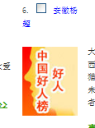
第二位张景兰（“中国好人榜”助人为乐好人候选人）：评选投票序号为7号
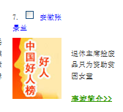
第三位A型血互助团（“中国好人榜”助人为乐好人候选人）：评选投票序号为86号
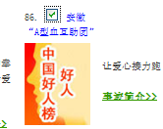
投票在下方输入姓名 地址和验证码
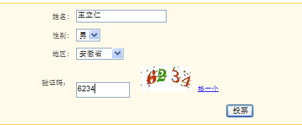
让我们用投票的方式向助人为乐的好人致敬！
请我院全体会员积极参与投票。
安徽艺术职业学院工会
投票地址：
投票网页链接http://archive.wenming.cn/jingtai/sbhr_news/sbhr_zrwl.htm

